**Proyecto 2 DPOO**

Andrés Tello, Elizabeth Labarces, Felipe González

1. Introducción 1

2. Historias de Usuario 2

# Introducción

En este documento detallaremos el proyecto 2 donde mostraremos nuestras historias de usuario y mostraremos detalles de la implementación de las pruebas y consola. En la sección anterior implementamos el siguiente sistema para el modelo y el controlador. 

Nota: La imagen está un poco pixelada. Hay una versión con mejor calidad en el GitHub.

En este diagrama los objetos Galería, Inventario, AdministradorUsuarios y AdministradorProcesos son componen la sección de controladores del MVC, el modelo es el resto del diagrama y la vista se desarrollará en el siguiente documento.

# Historias de Usuario

* 1. Clientes o Compradores
  + Como Comprador quiero ver las piezas disponibles y elegir una para ver los detalles y el precio
  + Como Cliente quiero conocer el precio actual de una subasta para hacer una oferta
  + Como Cliente quiero consultar mi información de usuario para actualizarla
  1. Empleados
* Como Cajero quiero buscar piezas para registrar una venta de un cliente.
* Como Operador quiero consultar el historial de una subasta para actualizarlo
  1. Administradores
* Como Administrador quiero ver la cantidad de procesos por confirmar para conocer mi progreso
* Como Administrador quiero ver las piezas que no están en subastas y están disponibles para crear una subasta
* Como Administrador quiero ver la información del Comprador para confirmar el monto

# Diseño de la Consola

Teniendo en cuenta que el modelo de nuestro grupo tiene 4 tipos de usuarios, vamos a construir una consola para cada tipo y una inicial donde se hará el login. De esta manera, podemos dividir las habilidades de cada usuario.

* 1. ConsolaLogin

Esta consola es la primera en activarse una vez la aplicación inicia. Aquí el usuario debe seleccionar que tipo de usuario es e ingresar sus credenciales. Se vera algo así:

Usted va a:

1) Hacer Login

2) Registrar un nuevo usuario

3) Cerrar aplicación

Si se escoge la opción 1) entonces se mostrará lo siguiente:

¿Qué tipo de usuario es?

1) Cliente

2) Cajero

4) Operador

3) Administrador

[Respuesta del Usuario]

Ingrese sus Credenciales:

Nombre:

[Respuesta del Usuario]

Contraseña:

[Respuesta del Usuario]

Si la información ingresada es correcta, se activará la consola del tipo de usuario seleccionado. Si no, volverá al principio de la pantalla

Por otro lado, si el usuario escoge la opción 2) la pantalla mostraría:

Ingrese su nombre:

[Respuesta del Usuario]

Ingrese una contraseña:

[Respuesta del Usuario]

Fantástico, por favor haga Login.

Al finalizar la pantalla devolverá al usuario a la primera pantalla donde podrá acceder al resto de la aplicación.

* 1. ConsolaCliente

ConsolaCliente es la consola encargada de los servicios del cliente. Esta pantalla se verá de la siguiente manera:

1) Consultar perfil

2) Ver piezas disponibles

3) Ver subastas

4) Consignar una pieza

5) Logout

En este caso las opciones 2 y 3 imprimen en la consola una lista de lo que haya pedido el cliente. Si eligió la opción 2 es una lista de piezas disponibles, si eligió la opción 3 es una lista de subastas activas. La opción 1 muestra el nombre, la contraseña, el monto y un historial de piezas que ha comprado y consignado el cliente. Finalmente, la opción 4 le pide al usuario la información de la pieza que quiere consignar antes de devolver al usuario al principio de la pantalla.

* 1. ConsolaCajero

ConsolaCajero es la consola que usarán los empleados cuando un cliente quiera comprar una pieza. En este caso los empleados solo deben buscar la pieza que está comprando el cliente, ingresar la información de dicho cliente y registrar la venta.

1) Registrar Venta

2) Logout

Al registrar la venta al cajero le aparecerá una lista de piezas disponibles y buscará la que quiere el cliente. Al encontrar la pieza la venderá y el proceso quedará registrado.

* 1. ConsolaOperador

ConsolaOperador es la consola que usan los operadores. En está consola ellos pueden buscar subastas y una vez encuentren una podrán registrar en el historial de la subasta las nuevas ofertas.

* 1. ConsolaAdministrador

ConsolaAdministrador es la consola que usaran los administradores. Esta consola debe ser capaz de mostrar las ventas y las subastas por confirmar ademas de tener la capacidad de autenticar a clientes para que participen en subastas.

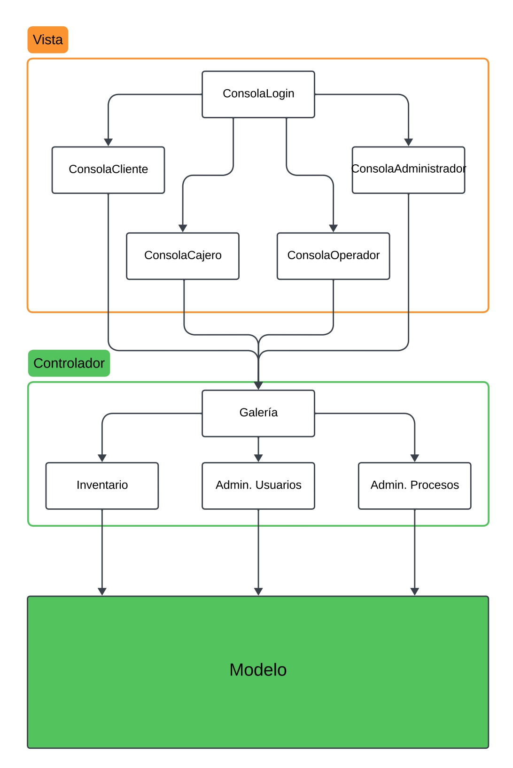

# Cambios al Modelo

# Detalles de las Pruebas

# Detalles de la Interfaz